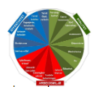

Heltid – nyhetsbrev nr. 3 – 2020

Hei alle sammen, og vel overstått påske! Vi fortsetter med fokuset på Heltid gjennom disse nyhetsbrevene, og håper det kan bidra i arbeidet videre. Denne uken ser vi nærmere på hvorfor så mange velger å jobbe deltid, eller “redusert” som mange sier.
Er det mann og barn som står øverst på lista over årsaker? Eller er det andre faktorer?

Deltidsspørsmålet – hvordan forklare at noen ønsker å jobbe “redusert”?
En vanlig oppfatning er at å jobbe i store stillinger er mer slitsomt enn å jobbe redusert.
Ansatte som ønsker redusert stilling, oppgir oftest at de er slitne. Dette gjelder både fysisk og psykisk.
Likevel kan det se ut til at et slikt valg ikke er 100% kunnskapsbasert på individnivå, da forskning viser følgende:
- Heltidsansatte er minst fysisk slitne
- Deltidsansatte er minst psykisk slitne
- Ansatte som jobber lange vakter, er ofte mindre slitne enn ansatte som jobber vanlige vakter
- Heltidsansatte er mindre slitne enn deltidsansatte
Det er også en vanlig oppfatning at belastningen i helg «må» øke samtidig med stillingsstørrelse. Den kommer vi tilbake til senere, men frykten for ubekvemme vakter er helt nede på 9. plass i undersøkelsen.
Disse resultatene kan tyde på at de som velger redusert stilling pga. disse faktorene tar valg som ikke gir den ønskede virkningen.

Barn og ektefelle:
Det er en utbredt oppfatning at hensynet til familien, særlig barn og ektefelle, veier tyngst for den enkeltes valg om å jobbe redusert. Det er ikke nødvendigvis slik i praksis, og dette står ikke øverst på listen over oppgitte årsaker;
- Hensynet til barn er på 6. plass
- Ektefellens arbeidssituasjon er på 11. plass
Dette er i følge en undersøkelse Leif Moland gjorde i de fire Lister-kommunene i 2019.

Figur 2 - spørreundersøkelse om grunner til deltid i Lister-kommunene, - Leif Moland 2019

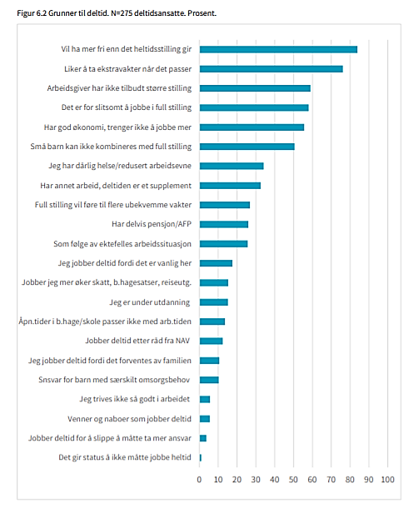
I en studie spør Abrahamsen m.fl. (2012) mer spesifikt om sykepleieres opplevelse av konflikt mellom jobb og familieliv. De finner at færre arbeidstimer ikke nødvendigvis gjør det enklere å kombinere jobb og familieliv.
Det er faktisk slik at sykepleiere i deltidsstillinger oppgir like stor eller større grad av konflikt mellom jobb og familie som sykepleiere i heltidsstillinger (Leif Moland, 2019).
I stedet peker Leif Moland på at problemet kanskje heller er å finne i arbeidstidsordningen:
Heltidsansatte oppgir å ha minst problemer med å kombinere jobb og familieliv, noe som kan henge sammen med hvor de jobber og om de jobber i turnus eller ikke.
Men sett i lys av Abrahamsen Holte og Laine 2012 og andre studier som beskriver undresysselsattes jakt på ekstravakter (Moland 1996, Amble 2008c, Moland & Bråthen 2012), er det nærliggende å se dette kombinasjonsproblemet i sammenheng med at de har en arbeidstidsordning med manglende struktur og forutsigbarhet. Igjen har vi fått en indikasjon på at antall timer på jobb i seg selv ikke forklarer belastninger. Forutsigbar arbeidstid og forutsigbart arbeidsinnhold gjør det lettere å trives på jobben og å kombinere den med familielivet (Leif Moland, 2019).

Langvakter
Mange kommuner prøver ut langvakter i forbindelse med sitt heltidsarbeid. Erfaringene er overveiende positive, i alle fall der man har gjort et godt forarbeid og tatt med de ansatte i utarbeidelsen av tiltaket. Blant de gjennomgående erfaringene er at lange vakter er mindre slitsomme enn ordinære vakter.
Forklaringene på at lange vakter er mindre slitsomme, ligger i hvordan arbeidet og arbeidstiden er organisert:
- Langvakter tas gjerne i bruk som ledd i en driftspolicy og en faglig tilnærming som vektlegger stabilitet og forutsigbarhet. Dette reduserer stress og gir ansatte mulighet til å styre dagen i større grad enn ordinære vakter.
- Kompetente medarbeidere som kjenner hverandre, oppgavene og brukerne, legger grunnen for et miljø for godt arbeid. Organisering i team kan gi bedre flyt og sammenheng gjennom vakten.
Dette kan trolig oppnås ved flere turnustyper. Men langvakter med konsentrert tilstedeværelse gjennom en hel dag åpner for økt kontinuitet og bedre disponering av dagen.
Når disse mulighetene utnyttes, er det som forventet når ledere og ansatte under intervjuene forteller om roligere vakter, rolige brukere og mindre slitasje.
Ansatte kommer da lettere inn i “den gode sirkelen” der “gode vakter” oppstår.
Figur 3 - "den gode sirkelen”- Leif Moland
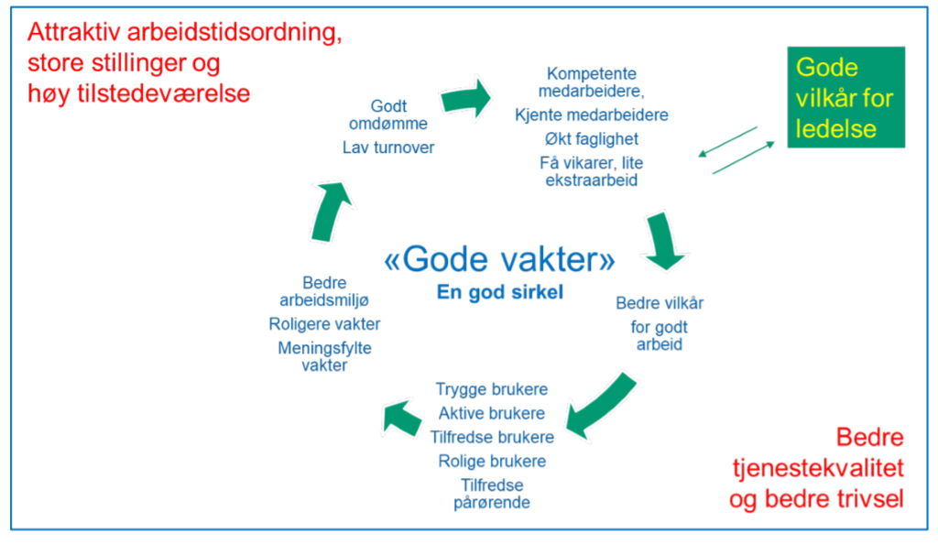
Det er mer som kan sies om langvakter og hvordan man kan/bør forberede slike, det kan jeg komme tilbake til senere.
Da kommer jeg også inn på forsøk der langvakter gir positive resultater på områder som hjemmebaserte tjenester – et område som pr nu ikke har ønsket å prøve ut dette tiltaket.
Det var alt for denne gang.
I neste uke ser jeg litt nærmere på spørsmålet når har vi en heltidskultur? Men i stedet for å la dette være overlatt til individuell tolkning, lar vi forskningen komme til orde også på dette spørsmålet.
Jeg synes det er viktig å ha et kunnskapsbasert fokus, og kan forsikre om at alt som står i disse nyhetsbrevene er dokumentert gjennom forskning foretatt i norske kommuner, hovedsakelig gjennom de siste 10 årene.

Med hilsen

Cato Hansen
Rådgiver helse og omsorg
HR og Tjenesteutvikling

